Материалы для промежуточной аттестации по дисциплине ИНФОРМАТИКА
для студентов всех специальностей

Вопросы к зачёту
1. Основные этапы развития информационного общества. Этапы развития технических средств и информационных ресурсов.
2. Инсталляция программного обеспечения его использование и обновление.
3. Правовые нормы, относящиеся к информации, правонарушения в информационной сфере, меры их предупреждения.
4. Арифметические основы работы компьютера.
5. Системы счисления. Двоичная арифметика.
6. Логические основы работы компьютера
7. Алгебра логики. Таблицы истинности.
8. Алгоритмы и способы их описания. Этапы решения задач с использованием компьютера: формализация, программирование и тестирование.
9. Основные алгоритмические конструкции и их описание средствами языков программирования.
10. Хранение информационных объектов различного вида на различных цифровых носителях. Определение объемов различных носителей информации. Архив информации.
11. Определение объемов различных носителей информации. Архив информации.
12. Поиск информации с использованием компьютера. Программные поисковые сервисы.
13. Поиск информации с использованием персонального компьютера.
14. Передача информации между персональными компьютерами. Проводная и беспроводная связь.
15. Управление процессами. Автоматические и автоматизированные системы управления.
16. Архитектура персонального компьютера. Основные характеристики и устройства персональных компьютеров.
17. Основные характеристики и устройства персональных компьютеров.
18. Программное обеспечение внешних устройств. Подключение внешних устройств к компьютеру и их настройка.
19. Компьютерные сети. Организация работы пользователей в локальных компьютерных сетях.
20. Компьютерные сети. Организация работы пользователей в локальных компьютерных сетях.
21. Эксплуатационные требования к компьютерному рабочему месту. Профилактические мероприятия в соответствии с его комплектацией для естественно-научной деятельности.
22. Интерфейс Word. Правила ввода и редактирования текста. Форматирование фрагментов текста.
23. Форматирование шрифтовое. Форматирование абзацев. Стилевое оформление текста.
24. Работа с фрагментами текста, рамки и заливка. Создание списков.
25. Подготовка документа к печати. Колонтитулы, разбивка на страницы. Нумерация страниц. Параметры страниц, печати.
26. Создание и оформление документа по образцу, подготовка его к печати.
27. Интерфейс Excel. Элементы ЭТ. Ввод и форматирование текстовой, числовой информации. Вычисления. Функции.
28. Создание таблиц. Проведение вычислений по формулам, применение функций.
29. Визуализация числовых данных с использованием графиков и диаграмм. Создание и редактирование диаграмм.
30. Интеграция режимов работы Word, Excel.
31. Понятие базы данных. Интерфейс. Типы данных. Объекты базы данных.
32. Создание базы данных. Создание и редактирование таблиц, определение типов полей.
33. Создание автоформ и ввод данных.
34. Создание и редактирование простых запросов и отчетов.
35. Создание презентаций. Интерфейс PowerPoint. Оформление, анимация, озвучивание презентаций.
36. Телекоммуникационные технологии.Интернет-технологии, способы и скоростные характеристики подключения, провайдер.
37. Работа с электронной почтой. Outlook.
38. Браузеры. Методика поиска информации в Internet.
39. Методы создания и сопровождения сайтов.
40. Создание страницы сайта. Размещение текста, списков и таблиц.
41. Разработка и созданиеWeb – страниц.

Дифференцированный зачет проводится в форме мини экзамена, то есть по билетам. Всего билетов 25 шт. Каждый билет состоит из теоретической части и практической части. Практическая часть представлена алгоритмом выполнения практического задания на компьютере.

Практическая часть
Практикапредполагает работу за компьютером – выполнение практической работы в:
- Графическом редакторе Gimp.
- Текстовом редакторе MS Word.
- Редакторе электронных таблицах MSExcel.
- Редакторе баз данных MSAccess.
- Редакторе мультимедийных презентаций MSPowerPoint.

БИЛЕТ № 1
Теоретическая часть
Дайте определение терминам Интернет, поисковая система, электронная почта. Технология поиска информации в интернете. Русскоязычные поисковые системы.
Практическая часть
В программе Gimp,используя слои и операции трансформирования, создать композицию с помощью исходных изображений.
)

БИЛЕТ № 2
Теоретическая часть
Дайте определение термину Интернет. Вчем отличие IP-адреса и DNS-адреса? Всеязычные и русскоязычные поисковые системы, преимущества, недостатки, отличия.
Практическая часть
Создать интерактивную презентацию на тему «Компьютерная графика».
БИЛЕТ № 3
Теоретическая часть
Алфавитный подход к измерению информации. Определение алфавита. Мощность алфавита. Понятие бита, байта. Формулы количества информации.
Практическая часть
В программе Gimp,используя слои и свойство прозрачности слоёв, создать композицию с помощью исходных изображений.
БИЛЕТ № 4
Теоретическая часть
Количество информации и вероятность. Рассмотреть вопрос на примере задачи: В коробке имеется 50 шаров. Из них 40 белых и 10 черных. Очевидно, вероятность того, что вытаскивании «не глядя» попадается белый шар больше, чем вероятность попадания черного. (Решить используя формулу вероятности).
Практическая часть
В MSExcelпротабулировать функцию.
БИЛЕТ № 5
Теоретическая часть
Содержательный подход к измерению информации. Единицы измерения информации. Формула количества информации. Как связаны формулы 2^{x}=Nи x=log₂N.
Практическая часть
Сделать анимацию сердца - бьющимся, многослойным с добавлением вспышек и волн
БИЛЕТ № 6
Теоретическая часть
Дискретное представление информации. Аналоговый способ представления информации.
Кодирование изображений.

Практическая часть
Создать интерактивную презентацию на тему «Прикладные программы в стандартной поставке Windows».
БИЛЕТ № 7
Теоретическая часть
Дискретное представление информации. Аналоговый способ представления информации.
Кодирование звука и видеоинформации.
Практическая часть
Следуя алгоритму, получить анимацию.

БИЛЕТ № 8
Теоретическая часть
Стоимостные характеристики информационной деятельности. Правовые нормы.
Практическая часть
В MSExcelпротабулировать функцию.

БИЛЕТ № 9
Теоретическая часть
Информационная картина мира. Основные этапы развития информационного общества.
Практическая часть
Создать базу данных и вывести отчет.

БИЛЕТ № 10
Теоретическая часть
Техника безопасности в кабинете информатики. Требования перед началом работы, во время работы и по окончании работы.
Практическая часть
Создайте таблицу по образцу в табличном процессоре и постройте график.

БИЛЕТ № 11
Теоретическая часть
Лицензионные, условно бесплатные и свободно распространяемые программные продукты. Правонарушения в информационной среде и их предупреждение.
Практическая часть
Создание брошюры в текстовом редакторе MSWord.
БИЛЕТ № 12
Теоретическая часть
Основные этапы развития информационного общества. Этапы развития технических средств и информационных ресурсов.
Практическая часть
Создать объявление в текстовом редакторе MSWord.

БИЛЕТ № 13
Теоретическая часть
Различные подходы к понятию информации. Свойства информации.
Практическая часть
Создать отрывное объявление втекстовом редакторе MSWord.

БИЛЕТ № 14
Теоретическая часть
Системы счисления. Правила перевода из одной системы счисления в другую. Разобрать все виды перевода на примерах.
Практическая часть
Создать базу данных и вывести отчет.

БИЛЕТ № 15
Теоретическая часть
Представление об автоматических и автоматизированных системах управления. Преимущества и недостатки.
Практическая часть
Создать интерактивную презентацию на тему «Столицы стран Европы».
БИЛЕТ № 16
Теоретическая часть
Текстовый редакторMSWord. Лента. Вкладки главная, вставка, разметка страницы.
Практическая часть
Создайте таблицу по образцу в табличном процессоре и постройте диаграмму.

БИЛЕТ № 17
Теоретическая часть
Возможности текстового редактора MSWord. Понятие, работа с текстом, страницы, абзацы, таблицы, изображения.
Практическая часть
Создайте таблицу по образцу в табличном процессоре и постройте диаграмму.

БИЛЕТ № 18
Теоретическая часть
Возможности электронных таблиц MSExcel. Структура электронной таблицы. Адресация. Формулы.
Практическая часть
В программе Gimp создать рисованое изображение.
БИЛЕТ № 19
Теоретическая часть
Возможности электронных таблиц MSExcel. Блоки. Относительная и абсолютная адресация.
Практическая часть
В программе Gimp создать рисованное изображение.

БИЛЕТ № 20
Теоретическая часть
Возможности электронных таблиц MSExcel.Стандартные функции. Условные функции.
Практическая часть
Используя возможности текстового редактора MSWord, создайте иерархическую лестницу.

БИЛЕТ № 21
Теоретическая часть
Базы данных. Реляционные структуры данных. Запись. Поле. Ключ. Типы данных.
Практическая часть
Используя возможности текстового редактора MSWord, создайте иерархическую лестницу.
БИЛЕТ № 22
Теоретическая часть
СУБД. Этапы создания баз данных. Заполнение и редактирование БД. Извлечение информации из баз данных.
Практическая часть
В MSExcelпротабулировать функцию.

БИЛЕТ № 23
Теоретическая часть
Мультимедийные презентации. Статичные и интерактивные презентации. Этапы разработки презентации.
Практическая часть
В MSExcelпротабулировать функцию.

БИЛЕТ № 24
Теоретическая часть
Мультимедийные презентации. Требования к разработке и оформлению презентаций.
Практическая часть
Используя возможности MSWordсоздать визитную карточку.
БИЛЕТ № 25
Теоретическая часть
Телекоммуникационные технологии. Видеоконференции, социальные сети, электронная почта. Преимущества и недостатки.
Практическая часть
Используя возможности MSWordсоздать личную карточку студента.

ПРАКТИЧЕСКАЯ ЧАСТЬ К БИЛЕТУ № 1

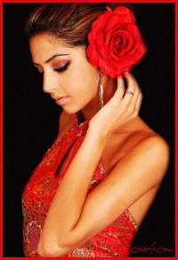
Используя слои и операции трансформирования, создать композицию с помощью следующих изображений.
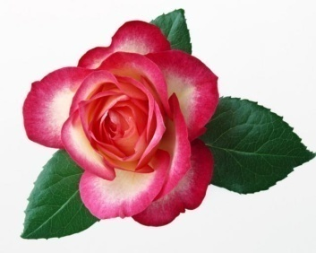
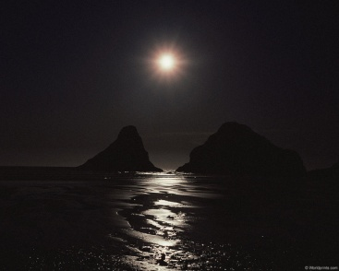

Рисунок 1. Исходные изображения
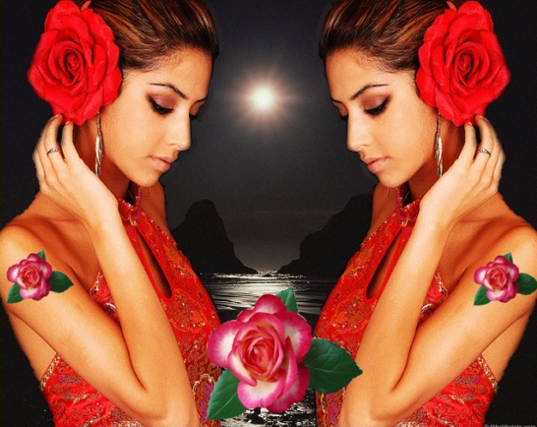

Рисунок 2. Итоговое изображение

Ход работы
- Открыть исходные файлы
- В файле women.jpg с помощью инструмента Умные ножницы выделить объект (девушку).
- Выполнить: Правка>Копировать
- Выполнить: Правка>Вставить
- Вынести выделение на отдельный слой с помощью диалогового окна Слои: Создать слой
- Переименовать слой (девушка)
- С помощью инструмента Перемещение перетащить слой Девушка на изображениеночной пейзаж
- С помощью инструмента Масштабирование уменьшить размер перенесённого слоя
- Создать копию слоя Девушка изображенияночной пейзаж, нажав на кнопку Создать копию слоя диалогового окна Слои.
- С помощью инструмента Отражение отразить данный слой слева направо.
- С помощью инструмента Перемещение добиться оптимального расположения этих слоёв.
- Активизировать изображение цветок
- С помощью инструмента Умные ножницы выделить объект (цветок)
- Вынести объект на отдельный слой Цветок
- С помощью инструмента Перемещение перетащить слой Цветок на изображениеночной пейзаж.
- С помощью инструмента Масштабирование уменьшить размер перенесённого слоя.
- С помощью инструмента Перемещение выбрать оптимальное положение данного слоя в композиции.
- Создать копию цветка с помощью инструмента Создать копию слоя диалогового окна Слои.
- С помощью инструмента Перемещение выбрать оптимальное положение данного слоя в композиции.
- Объединить слои, выполняя поочередно команду: Слой>Объединить с предыдущим
- Сохранить изображение (формат .jpg).

ПРАКТИЧЕСКАЯ ЧАСТЬ К БИЛЕТУ № 2

Создать интерактивную презентацию на тему «Компьютерная графика».
Порядок действий:
- Титульный слайд (название ОУ, название темы, Ф.И.О. выполнившего работу).
- Подобрать теоретический, графический материал и рассредоточить его на слайдах.
- Максимальное количество слайдов 10.
- Отредактировать презентацию. Подобрать шрифт, размер текста, цвет текста, формат картинок.
- Подобрать оформление слайдов (расположение, макет, фон).
- Добавить эффекты анимации.
- Сохранить презентацию на рабочем столе (ФИО № билета).
- О завершении работы сообщить преподавателю.

ПРАКТИЧЕСКАЯ ЧАСТЬ К БИЛЕТУ № 3

Используя слои и свойство прозрачности слоёв, создать композицию с помощью следующих изображений.
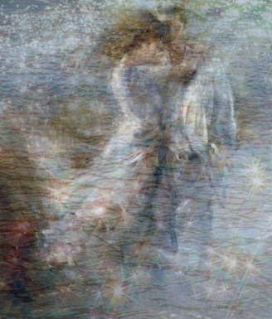
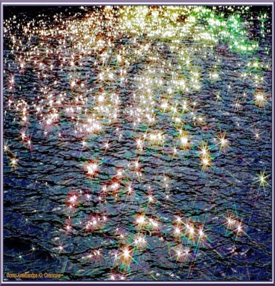
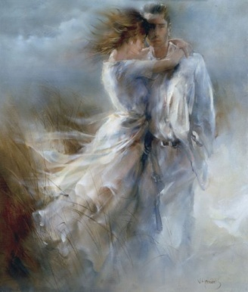

Рисунок 1. Исходные изображения Рисунок 2. Итоговое изображение

Ход работы
- Открыть исходные файлы.
- В файле россыпь брилиантов.jpg с помощью инструмента Прямоугольник выделить изображение .
- Выполнить: Правка>Копировать
- Вынести выделение на отдельный слой с помощью диалогового окна Слои: Создать слой
- Выполнить: Правка>Вставить
- С помощью инструмента Перемещение перетащить слой на изображениепара.jpg.
- С помощью параметра Непрозрачность диалогового окна Слои установить для данного слоя степень непрозрачности: 25 .
- Объединить слои.
- Сохранить изображение с именем itog.jpg.

ПРАКТИЧЕСКАЯ ЧАСТЬ К БИЛЕТУ № 4

В MSExcelпротабулировать функцию 2х+3,5у² . Х меняется на отрезке от -1 до +1 с шагом табуляции 0,5.Уменяется на отрезке от -2 до +1 с шагом табуляции 0,6. Построить график функции.
Ваша задача:
- Определить значения х и у в соответствии с шагом табуляции.
- Вычислить значение функции в соответствии со значениями х и у.
- Построить график функции 2х+3,5у²

ПРАКТИЧЕСКАЯ ЧАСТЬ К БИЛЕТУ № 5

Сделать обычное сердце – бьющимся, многослойным с добавлением вспышек и волн.

Рисунок 1. Исходное изображение

Рисунок 2. Итоговое изображение

Ход работы

- Открыть исходный файл.
- С помощью инструмента Умные ножницы выделить объект (сердце).
- Выполнить: Правка>Копировать.
- С помощью диалогового окна Слои: Создать прозрачный слой.
- Выполнить: Правка>Вставить.
- С помощью инструмента Масштаб немного уменьшить изображение.
- Не снимая плавающего выделения совместите уменьшенную копию сердца с исходным, так что бы было видно объемность изображения.
- Повторить пункты 4-7 несколько раз (до 10).
- На каждый слой добавить Сверхновую вспышку (Фильтры – Свет и тень - Сверхновая).
- Объединить слои.
- С помощью инструмента Умные ножницы выделить объект (синюю область под сердцем).
- Фильтры – Анимация - Волны.
- Сохранить изображение в формате .Gif (в параметрах сохранения отметить галочкой пункт – сохранить как анимацию).

ПРАКТИЧЕСКАЯ ЧАСТЬ К БИЛЕТУ № 6

Создать интерактивную презентацию на тему «Прикладные программы в стандартной поставке Windows».
Порядок действий:
- Титульный слайд (название ОУ, название темы, Ф.И.О. выполнившего работу).
- Подобрать теоретический, графический материал и рассредоточить его на слайдах.
- Максимальное количество слайдов 10.
- Отредактировать презентацию. Подобрать шрифт, размер текста, цвет текста, формат картинок.
- Подобрать оформление слайдов (расположение, макет, фон).
- Добавить эффекты анимации.
- Сохранить презентацию на рабочем столе (ФИО № билета).
- О завершении работы сообщить преподавателю.

ПРАКТИЧЕСКАЯ ЧАСТЬ К БИЛЕТУ № 7

Ход работы

- Файл – создать – ок
- Рисуем изображение номер 1
- Окна – недавние панели – слои, каналы…
- Создаем копию слоя с изображением №1
- Изменяем изображение как показано на рис. №2
- Создаем копию слоя с изображением №2
- Изменяем изображение как показано на рис. №3
- Создаем копию слоя с изображением №3
- Изменяем изображение как показано на рис. №4
- Открываем (Фильтры - Анимация - Воспроизведение).
- Сохранить изображение в формате .Gif (в параметрах сохранения отметить галочкой пункт – сохранить как анимацию).

ПРАКТИЧЕСКАЯ ЧАСТЬ К БИЛЕТУ № 8

В MSExcelпротабулировать функцию 6х- 2у³ . Х меняется на отрезке от 0 до +1 с шагом табуляции 0,1.Уменяется на отрезке от -1 до +1 с шагом табуляции 0,2. Построить график функции.
Ваша задача:
- Определить значения х и у в соответствии с шагом табуляции.
- Вычислить значение функции в соответствии со значениями х и у.
- Построить график функции 6х- 2у³

ПРАКТИЧЕСКАЯ ЧАСТЬ К БИЛЕТУ № 9

Создайте структуру базы данных «Подписка» в режиме конструктора, определив типы полей. Сохраните изменения и в режиме таблицы заполните все данные построчно. Выведите данные в отчет.
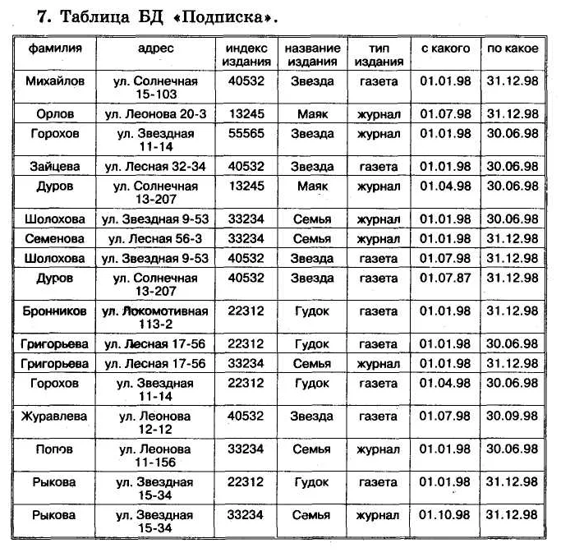

ПРАКТИЧЕСКАЯ ЧАСТЬ К БИЛЕТУ № 10

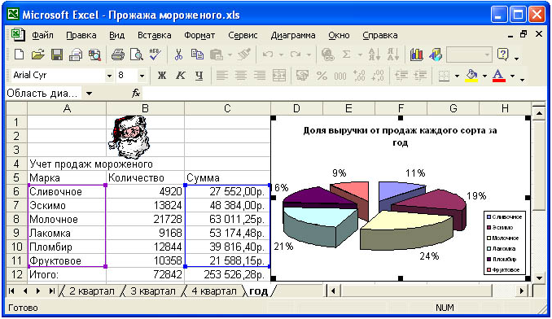

ПРАКТИЧЕСКАЯ ЧАСТЬ К БИЛЕТУ № 11

Создайте брошюру (1 разворот) в текстовом редакторе MSWord по теме «Летний отдых».
Пример брошюры

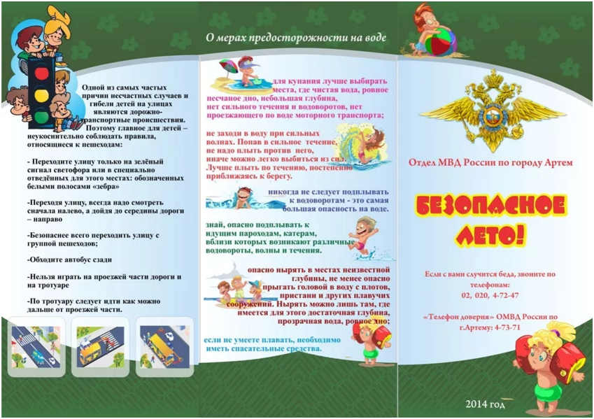

ПРАКТИЧЕСКАЯ ЧАСТЬ К БИЛЕТУ № 12
Создать объявление в текстовом редакторе MSWord.
Пример объявления

ПРАКТИЧЕСКАЯ ЧАСТЬ К БИЛЕТУ № 13

Создать отрывное объявление втекстовом редакторе MSWord.
Пример
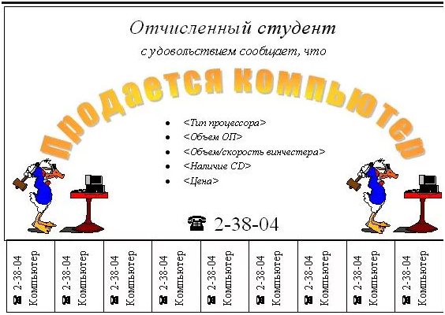

ПРАКТИЧЕСКАЯ ЧАСТЬ К БИЛЕТУ № 14

Создайте структуру базы данных «Подписка» в режиме конструктора, определив типы полей. Сохраните изменения и в режиме таблицы заполните все данные построчно. Выведите данные в отчет.
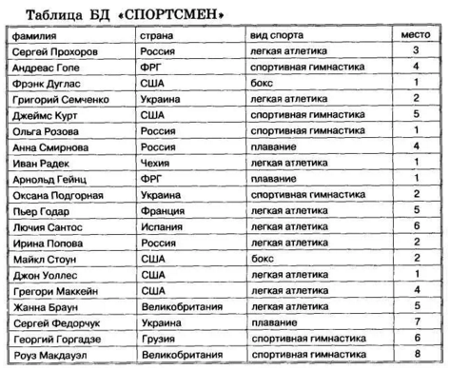

ПРАКТИЧЕСКАЯ ЧАСТЬ К БИЛЕТУ № 15

Создать интерактивную презентацию на тему «Столицы стран Европы».
Порядок действий:
- Титульный слайд (название ОУ, название темы, Ф.И.О. выполнившего работу).
- Подобрать теоретический, графический материал и рассредоточить его на слайдах.
- Максимальное количество слайдов 10.
- Отредактировать презентацию. Подобрать шрифт, размер текста, цвет текста, формат картинок.
- Подобрать оформление слайдов (расположение, макет, фон).
- Добавить эффекты анимации.
- Сохранить презентацию на рабочем столе (ФИО № билета).
- О завершении работы сообщить преподавателю.

ПРАКТИЧЕСКАЯ ЧАСТЬ К БИЛЕТУ № 16

Создайте таблицу по образцу в табличном процессоре и постройте диаграмму.
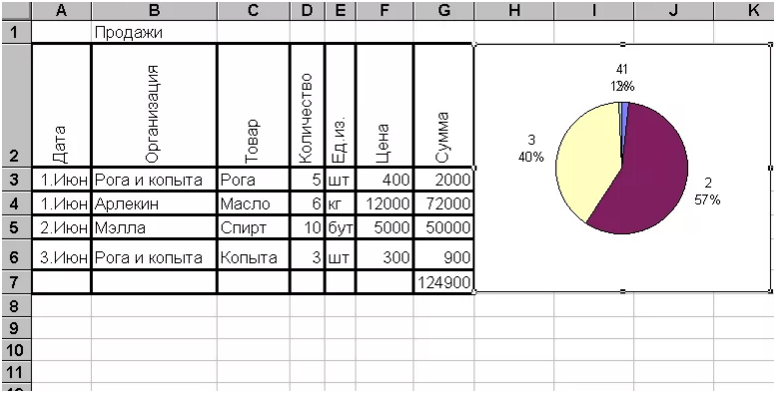

ПРАКТИЧЕСКАЯ ЧАСТЬ К БИЛЕТУ № 17

Создайте таблицу по образцу в табличном процессоре и постройте диаграмму.
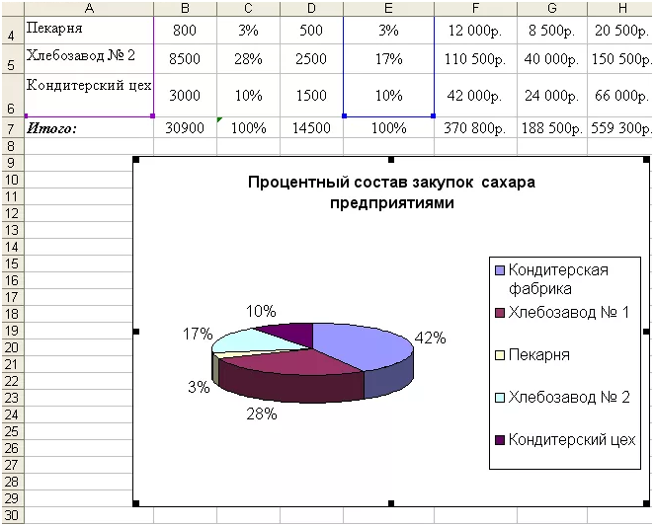

ПРАКТИЧЕСКАЯ ЧАСТЬ К БИЛЕТУ № 18
Рисуем облако в программе Gimp.
- Создайте новое изображение размером не менее 420 на 300.
- Залейте лист цветом 88a8ce, или любым схожим.
- Возьмите инструмент осветление/затемнение. Поставьте максимальный масштаб кисти и выберите тип - осветление, режим(диапазон) - тени. Этим инструментом закрашиваем нижнюю часть нашего неба.
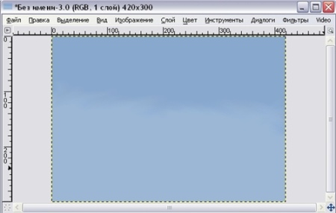
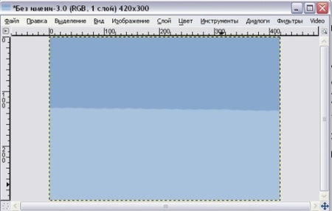
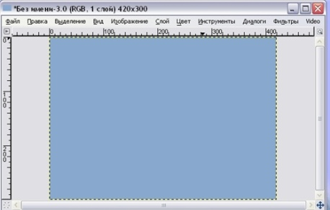
- Теперь аккуратно размойте край инструментом палец.

- Инструментом осветление, более мелкой кистью нарисуем контуры нашего будущего облака.
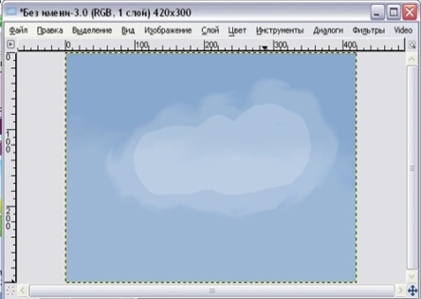
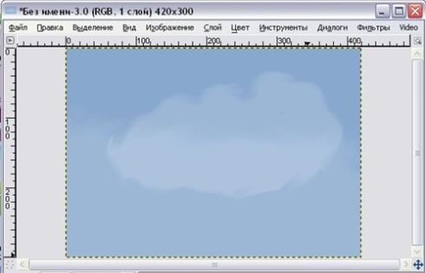
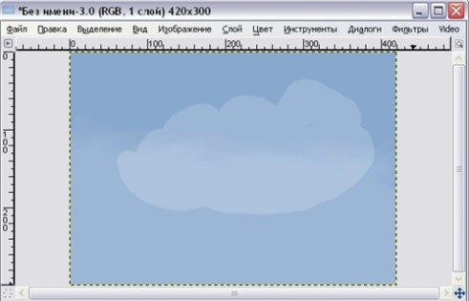
- Размоем контуры "Пальцем".

- Внутри облака нарисуем ещё одно все тем же осветлением.
- Снова размоем края пальцем.
- Теперь мы добавим на облако несколько штрихов, для создания объема. Для этого осветлением, режимом светлые части, нанесите пару штрихов.Размойте их пальцем.
- Теперь вновь рисуйте внутри облака ещё одно, размывайте края, наносите штрихи, до тх пор, пока вас не удовлетворит результат.

В итоге получится вот такое облако.

ПРАКТИЧЕСКАЯ ЧАСТЬ К БИЛЕТУ № 19

Рисуем пингвинав Gimp.

- Создайте новый документ 300х300.
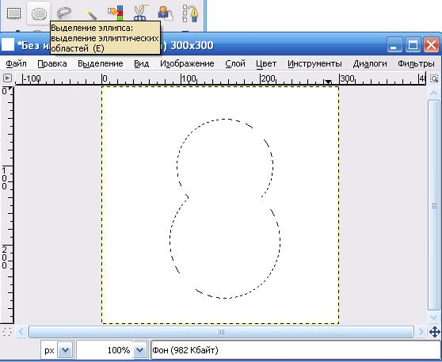
- С помощью «Выделение эллипса» нарисуйте один круг, а потом зажав Shift второй круг.
- Заполняем выделение чёрным цветом.
- Создаём новое элиптическое выделение внутри и заполняем градиентом.
- Так же рисуем живот.
- Рисуем глаза. Создаем новый слой на нем рисуем белый кружок ( выделение эллипс, заливка) дублируем этот слой, и перетаскиваем его на место, где будет второй глаз.
- Зрачки рисуем также, только заливаем черным цветом.
- Создаём овальное выделение для рта. Заполняем тёмно-красным цветом.
- Выделяем верхнюю часть рта, берем инструмент масштаб и уменьшаем. Прикрепляем плавающий слой. И сдвигаем нос куда надо.
- Выделяем нос, инструментом волшебная палочка внутрь красного носа. Выполняем команды правка - обвести выделенное, обводим оранжевым в 3 пикселя.8.
- Рисуем ноги. Новый слой. Выделение эллипс, заливаем оранжевым. Выделение- уменьшить на 3 пикселя, теперь берем градиент основной в прозрачный, перед этим берем цвет посветлее.
- Копируем слой с ногой и помещаем на место второй ноги.
- Рисуем крылья, создаем слой, рисуем одно крыло инструментом « контур». Жмем выделение из текста. заливаем крыло черным и копируем. Слой – преобразование- отразить по горизонтали. И помещаем на место второго крыла
- По желанию можно что-нибудь добавить..
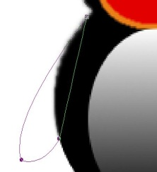

ПРАКТИЧЕСКАЯ ЧАСТЬ К БИЛЕТУ № 20

Используя возможности текстового редактора MSWord создайте иерархическую лестницу по образцу
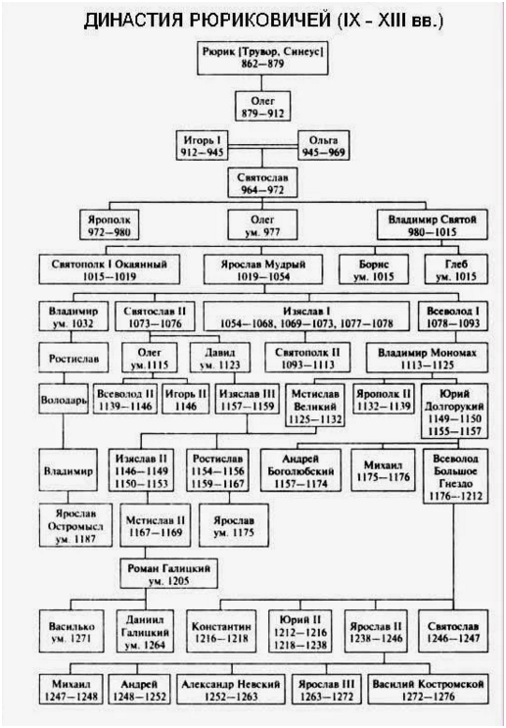
ПРАКТИЧЕСКАЯ ЧАСТЬ К БИЛЕТУ №21
Используя возможности текстового редактора MSWord создайте иерархическую лестницу по образцу

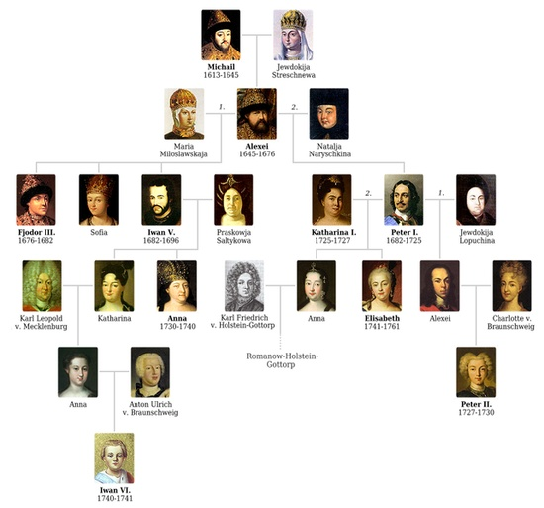

ПРАКТИЧЕСКАЯ ЧАСТЬ К БИЛЕТУ №22

В MSExcelпротабулировать функцию х²+5у² . Х меняется на отрезке от -5 до +5 с шагом табуляции 1.Уменяется на отрезке от -1 до +1 с шагом табуляции 1. Построить график функции.
Ваша задача:
- Определить значения х и у в соответствии с шагом табуляции.
- Вычислить значение функции в соответствии со значениями х и у.
- Построить график функции х²+5у²

ПРАКТИЧЕСКАЯ ЧАСТЬ К БИЛЕТУ №23

В MSExcelпротабулировать функцию ху+1у² . Х меняется на отрезке от -10 до +5 с шагом табуляции 1,5.Уменяется на отрезке от 2 до 12 с шагом табуляции 0,6. Построить график функции.
Ваша задача:
- Определить значения х и у в соответствии с шагом табуляции.
- Вычислить значение функции в соответствии со значениями х и у.
- Построить график функции ху+1у²

ПРАКТИЧЕСКАЯ ЧАСТЬ К БИЛЕТУ №24

Используя возможности MSWordсоздать визитную карточку в 6 экземплярах

ПРАКТИЧЕСКАЯ ЧАСТЬ К БИЛЕТУ №25

Используя возможности MSWordсоздать личную карточку студента

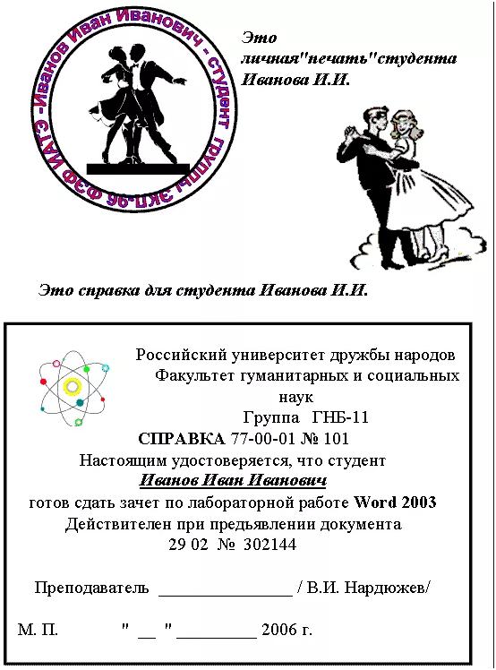

КРИТЕРИИ ОЦЕНИВАНИЯ

5 «Отлично»
1. Глубокое и прочное усвоение знаний программного материала (умение выделять главное, существенное).
2. Исчерпывающее, последовательное, грамотное и логически стройное изложение.
3. Правильность формулировки понятий и закономерностей по данной проблеме.
4. Использование примеров.
5. Умение сделать вывод по излагаемому материалу.
6. Безошибочное выполнение практической работы.

4 «Хорошо»
1. Достаточно полное знание программного материала.
2. Грамотное изложение материала по существу.
3. Отсутствие существенных неточностей в формулировке понятий.
4. Правильное применение теоретических положений при подтверждении примерами.
5. Умение сделать вывод.
6. Практическая часть выполнена с небольшими недочетами.

При этом:
1. Недостаточно последовательное и логическое изложение материала.
2. Некоторые неточности в формулировке понятий.

3 «Удовлетворительно»
1. Общие знания основного материала без усвоения некоторых существенных положений.
2. Формулировка основных понятий, но – с некоторой неточностью.
3. Затруднения в приведении примеров, подтверждающих теоретические положения.
4. Практическая часть частично выполнена.

2 «Неудовлетворительно»
1. Незнание значительной части программного материала.
2. Существенные ошибки в процессе изложения.
3. Неумение выделить существенное и сделать вывод.
4. Не умение пользоваться программами компьютера.
5. Отсутствие практической части.

